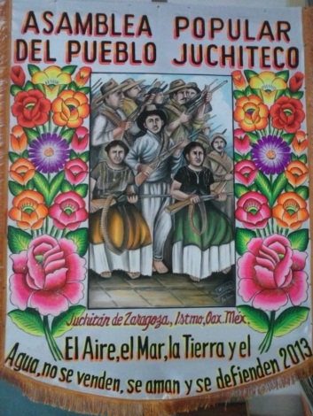
Juchitán, Istmo de Tehuantepec, Oax. Mex. 1 de diciembre del año 2013

AL PUEBLO DE MÉXICO Y DEL MUNDO
A LOS HERMANOS Y HERMANAS QUE SE HAN SOLIDARIZADO A NUESTRA CAUSA

Los Binnizá, Gente Nube, originarios de Juchitán, Istmo de Tehuantepec, Oaxaca, México, quienes integramos la Asamblea Popular del Pueblo Juchiteco denunciamos al Estado Mexicano y la empresa eólica española GAS NATURAL FENOSA por atentar contra nuestras vidas en nuestro propio territorio. Como cultura viva y nación viva, seguimos practicando nuestras costumbres y tradiciones. El día de ayer sábado 30 de noviembre a las 6:00 de la mañana, salimos de la séptima sección de nuestro pueblo en peregrinación con la Santa Cruz Guela Béñe’ (estero o laguna del lagarto) hacia unos kilómetros de la laguna superior, lado oriente de Juchitán donde se encuentra la ermita de la Santa Cruz, como venimos realizando año tras año, que desde tiempos de nuestros primeros abuelos nubes ya era sitio sagrado, cuando aún no había llegado la primera invasión española. Fuimos custodiados por patrullas de la Policía Estatal, la Policía Auxiliar Bancaria Industrial y Comercial (PABIC) y carros con pistoleros a bordo, los carros al servicio de la empresa eólica no respetaba nuestra peregrinación pasando con prepotencia en medio de nuestro camino, poniendo en riesgo nuestras vidas . Lo que más nos llenó de coraje es que han dividido y destruido nuestros caminos comunales, por lo que tuvimos que cruzar en terrenos de pastoreos, ranchos, atajos, para llegar a nuestra ermita. De dar nuestro territorio a la empresa eólica española GAS NATURAL FENOSA, jamás, a pesar de que hasta el momento, GAS NATURAL FENOSA con violencia, han parado ilegalmente más de 70 de los 254 aerogeneradores en 2,000 hectáreas de tierra comunal de nuestro pueblo en donde han hecho un ecocidio, bajo la protección del Estado Mexicano.
Como pueblo milenario, comunicamos al Estado Mexicano que no acataremos las reforma energética que pretende realizar, aunque reforme una y mil veces el artículo 27 constitucional para favorecer a las empresas transnacionales y para legitimar el despojo que están haciendo en contra de nuestros bienes naturales, no lo aceptaremos nunca. En el país México existe un puñado de familias que por su “dinero” hacen y deshacen leyes a su antojo, siguen aferrados en borrarnos en la vida de este México imaginario, pero, he aquí nosotros, en la profundidad del corazón de nuestras naciones en México y sabemos defender lo que es nuestro.

¡NUNCA MÁS UN MEXICO SIN NOSOTROS¡
¡EL AIRE, EL MAR, LA TIERRA Y EL AGUA, NO SE VENDEN, SE AMAN Y SE DEFIENDEN¡
ASAMBLEA POPULAR DEL PUEBLO JUCHITECO

